

Міністерство освіти і науки України

Національний технічний університет України «КПІ

імені Ігоря Сікорського»

Факультет інформатики та обчислювальної техніки

Кафедра інформатики та програмної інженерії

**ЗВІТ**

лабораторної роботи №2

з курсу «Мережеве управління та протоколи»

Перевірила:

Зенів І. О.

Виконав:

Студент Гр. ІП-01

Пашковський Є. С.

Київ 2023

**Лабораторна робота № 2.**

**Моделювання мережі з топологією зірка**

**на базі концентратора і комутатора**

**Практична робота 3-1.**

**Моделювання мережі з топологією зірка на базі концентратора**

1. Будуємо мережу та налаштовуємо ПК та сервер, вказуючи IP адреси та маски підмережі, а також залишаючи нотатки (рис. 1).

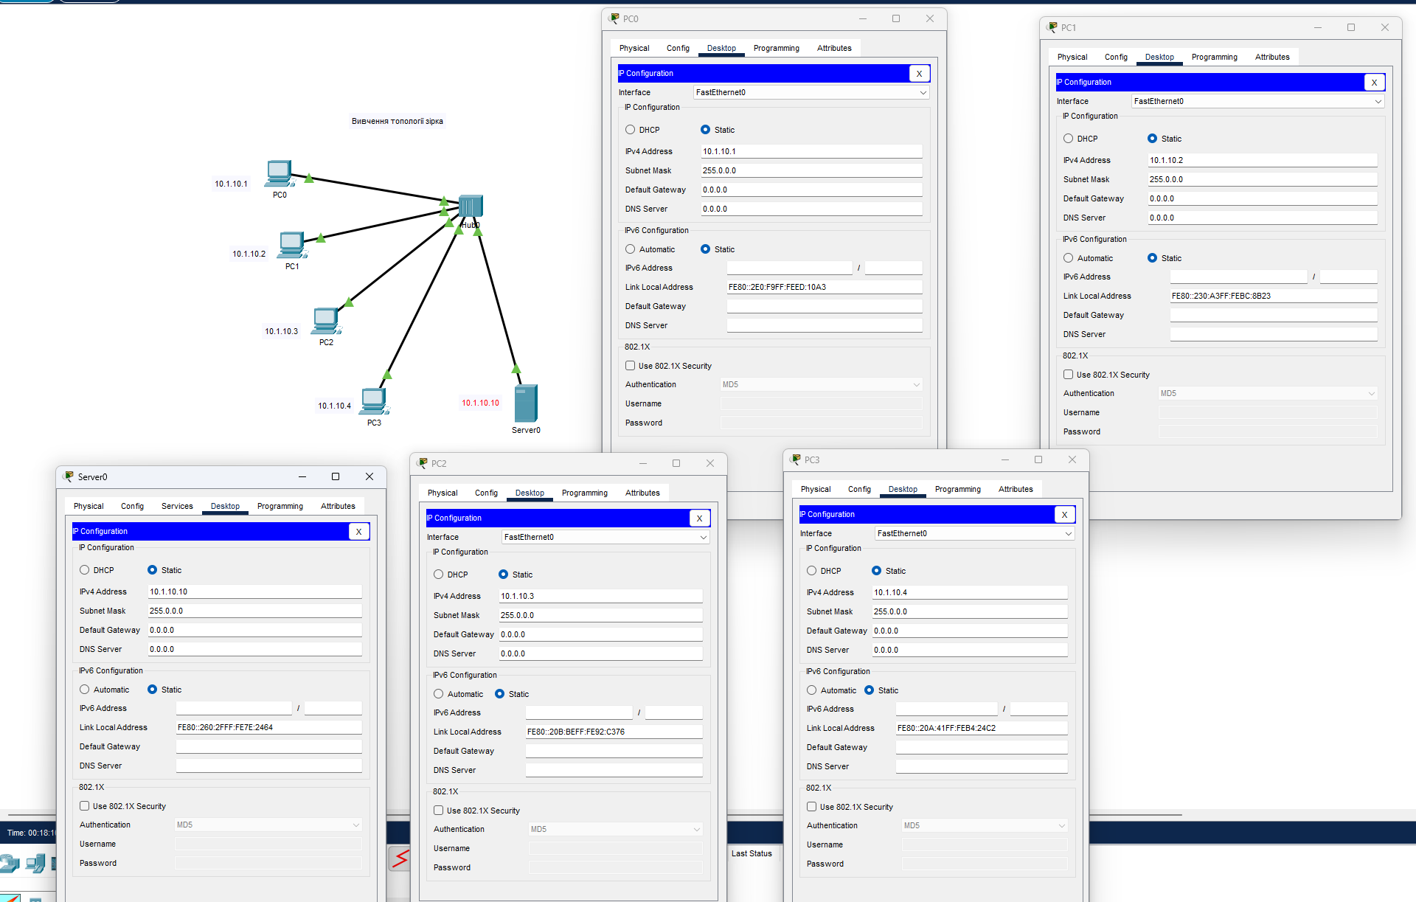

Рис. 1. Побудова мережі та налаштування ПК і сервера

1. Ввімкнемо режим симуляції та встановимо фільтри тільки для ICMP (рис. 2).

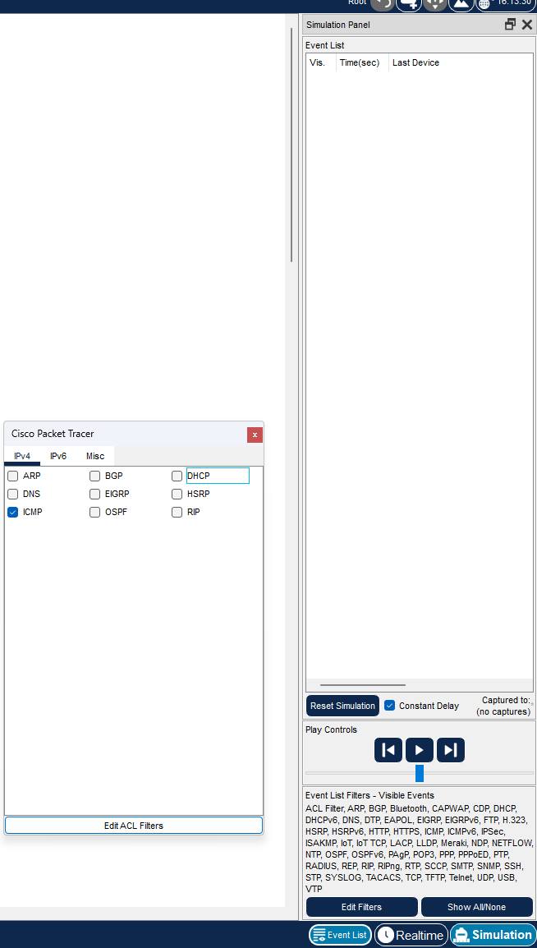

Рис. 2. Налаштування фільтрів у режимі симуляції

1. За допомогою утиліти ping відправимо запит з PC0 на сервер (рис. 3).

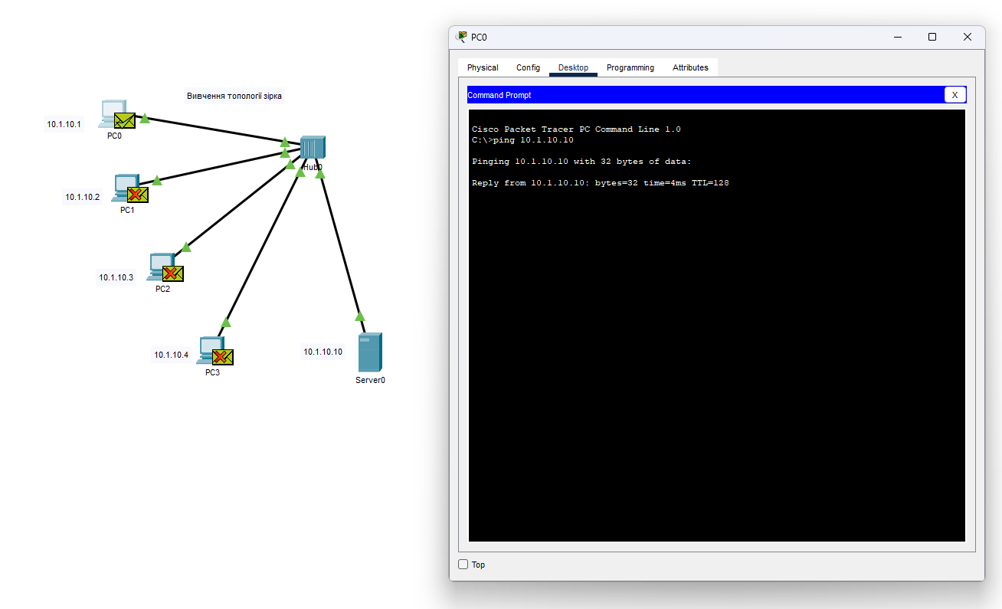

Рис. 3. Перевірка роботи мережі за допомогою утиліти ping

1. Відправляємо запит з PC3 на PC1 за допомоги кнопки «add simple PDU» та отримуємо схожий результат (рис. 4).

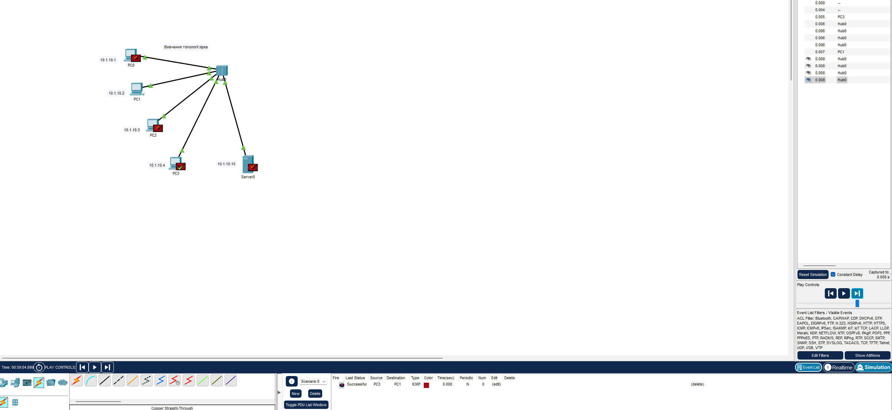

Рис. 4. Перевірка роботи мережі за допомогою «add simple PDU»

Висновки: в межах цієї практичної роботи я ознайомився з топологією зірка на базі концентратора та протестував таку мережу кількома способами у режимі симуляції.

**Практична робота 4-1.**

**Моделювання мережі з топологією зірка на базі комутатора**

1. Побудуємо мережу з використанням комутатора 2960 (рис. 5).

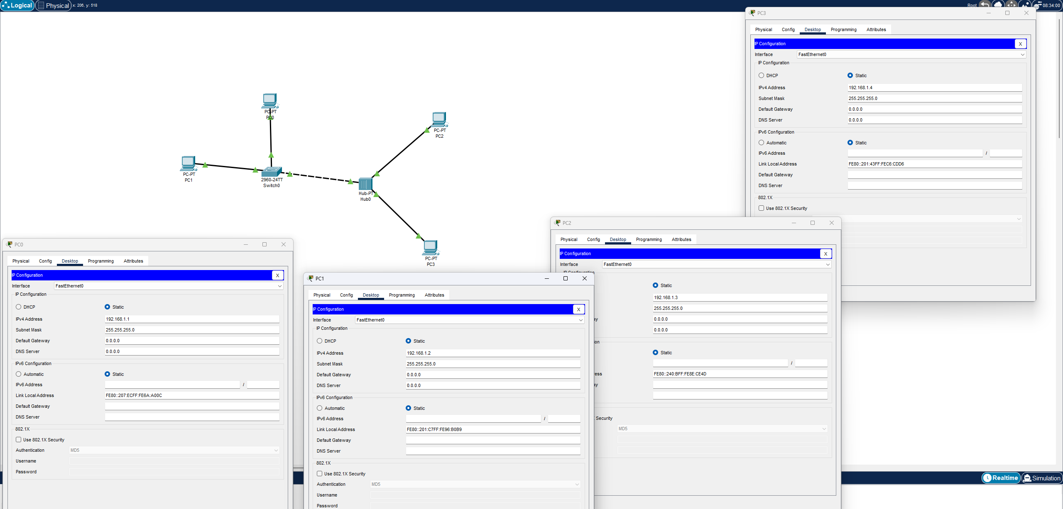

Рис. 5. Мережа на базі комутатора 2960

1. Тестуємо за допомогою двох способів (рис. 6 та рис. 7) і бачимо, що коли запит приходить до концентратора, то він надсилає його усім «сусідам» (рис. 8), а комутатор – тільки одному (рис. 9).

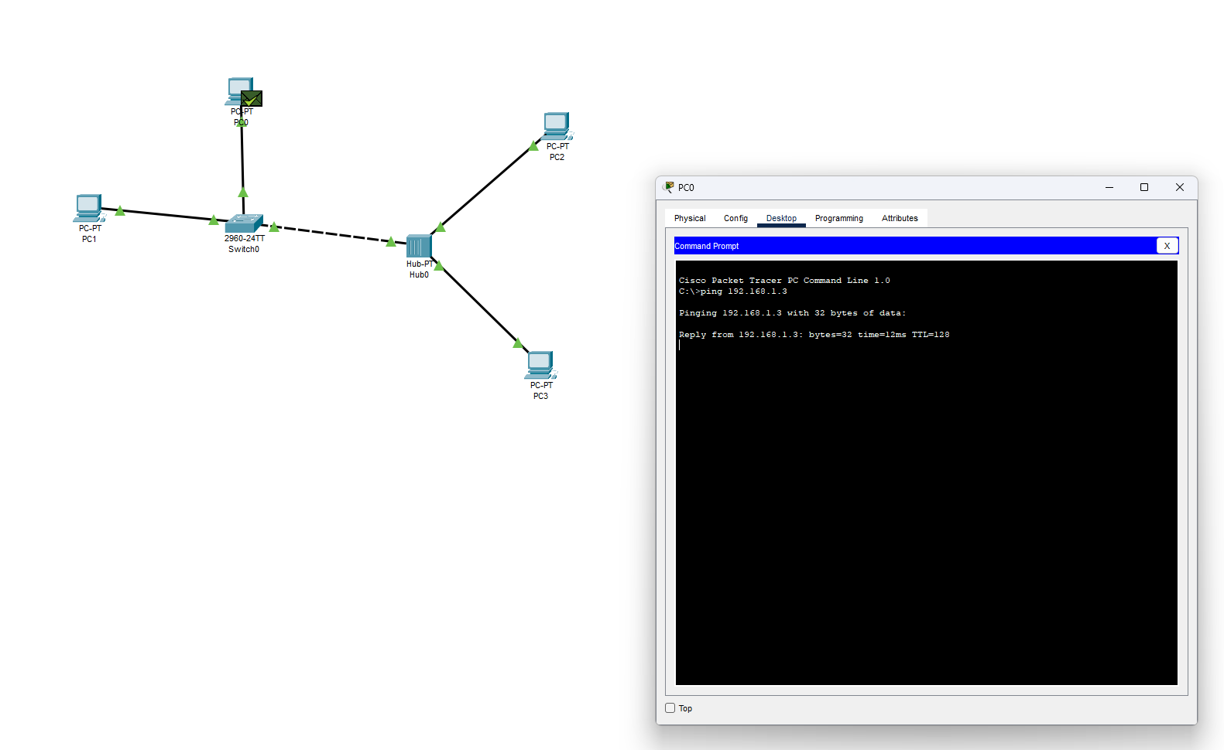

Рис. 6. Тестування мережі на базі комутатора за допомогою утиліти ping

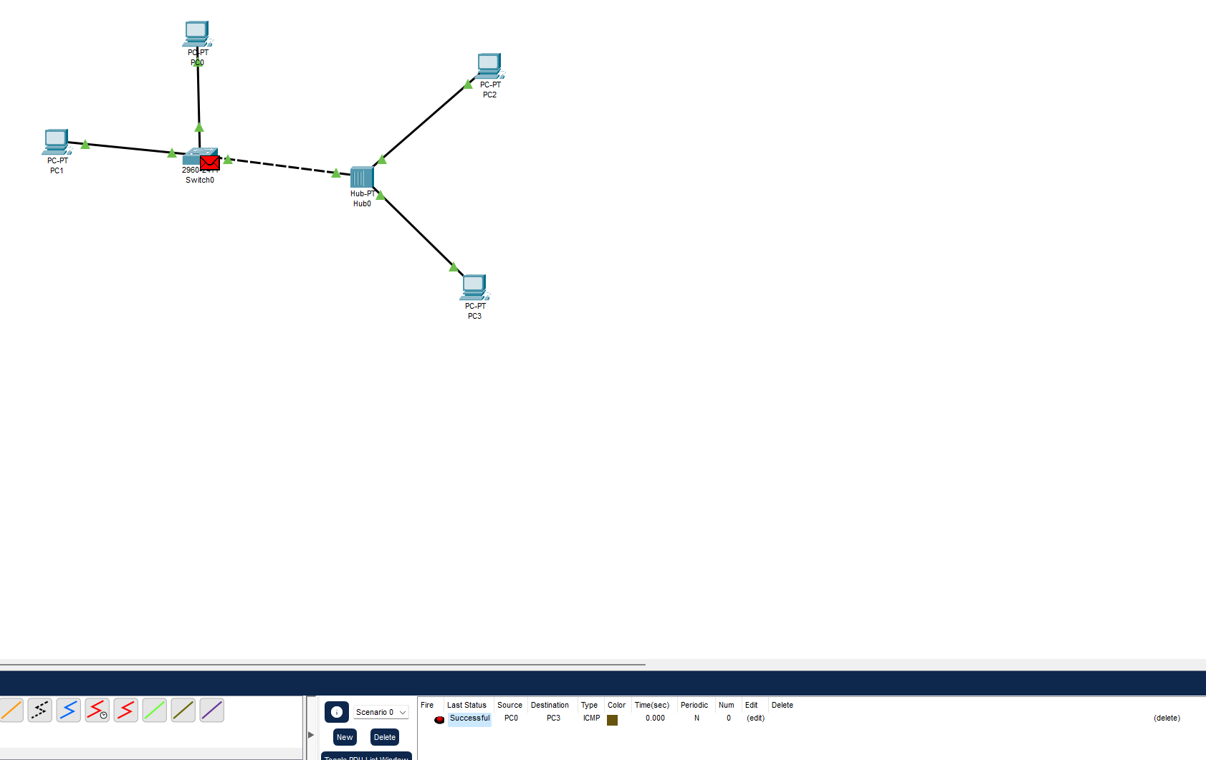

Рис. 7. Тестування мережі на базі комутатора за допомогою “add simple PDU”

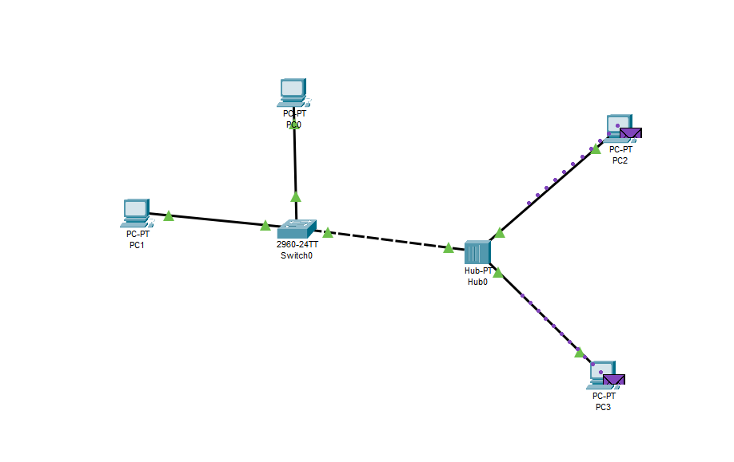

Рис. 8. Концентратор відправляє пакет усім ПК

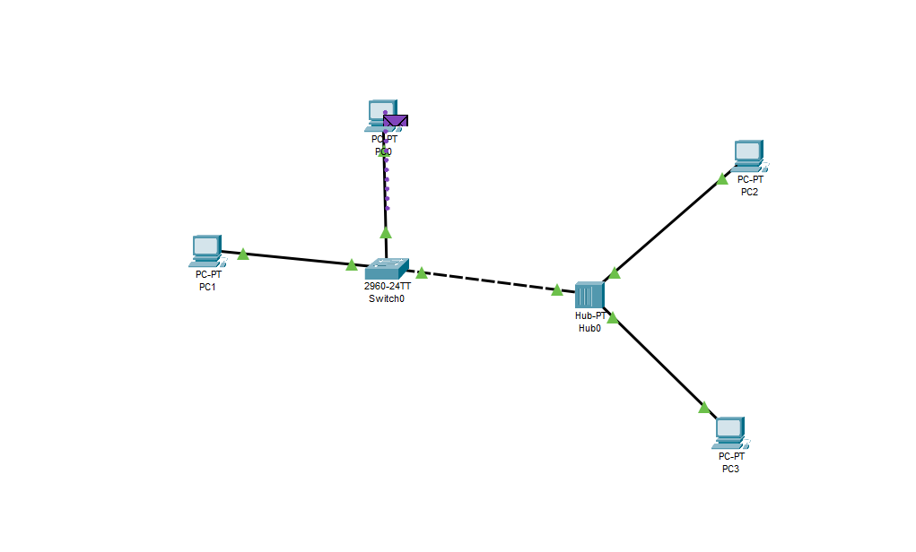

Рис. 9. Комутатор відправляє пакет лише одному ПК

Висновки: під час виконання практичної роботи ознайомився з принципом роботи комутатора та перевірив роботу мережі на його базі за допомогою декількох способів у режимі симуляції.

**Практична робота 4-2.**

**Дослідження якості передачі трафіку по мережі**

1. Створюємо мережу і налаштовуємо IP адреси як вказано у нотатках (рис. 10).

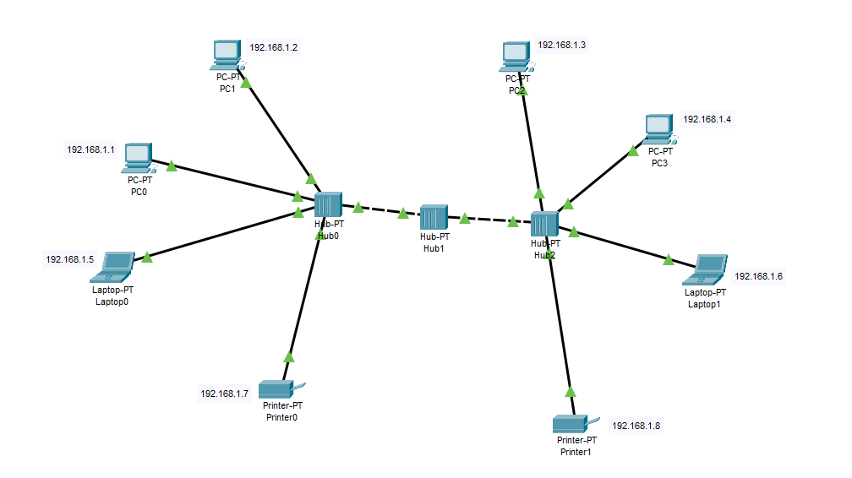

Рис. 10. Мережа для виконання практичної роботи

1. Налаштовуємо та вмикаємо навантаження з PC0 до PC2 (рис. 11). Бачимо, що всі індикатори почали блимати, сповіщаючи про активний обмін даними.

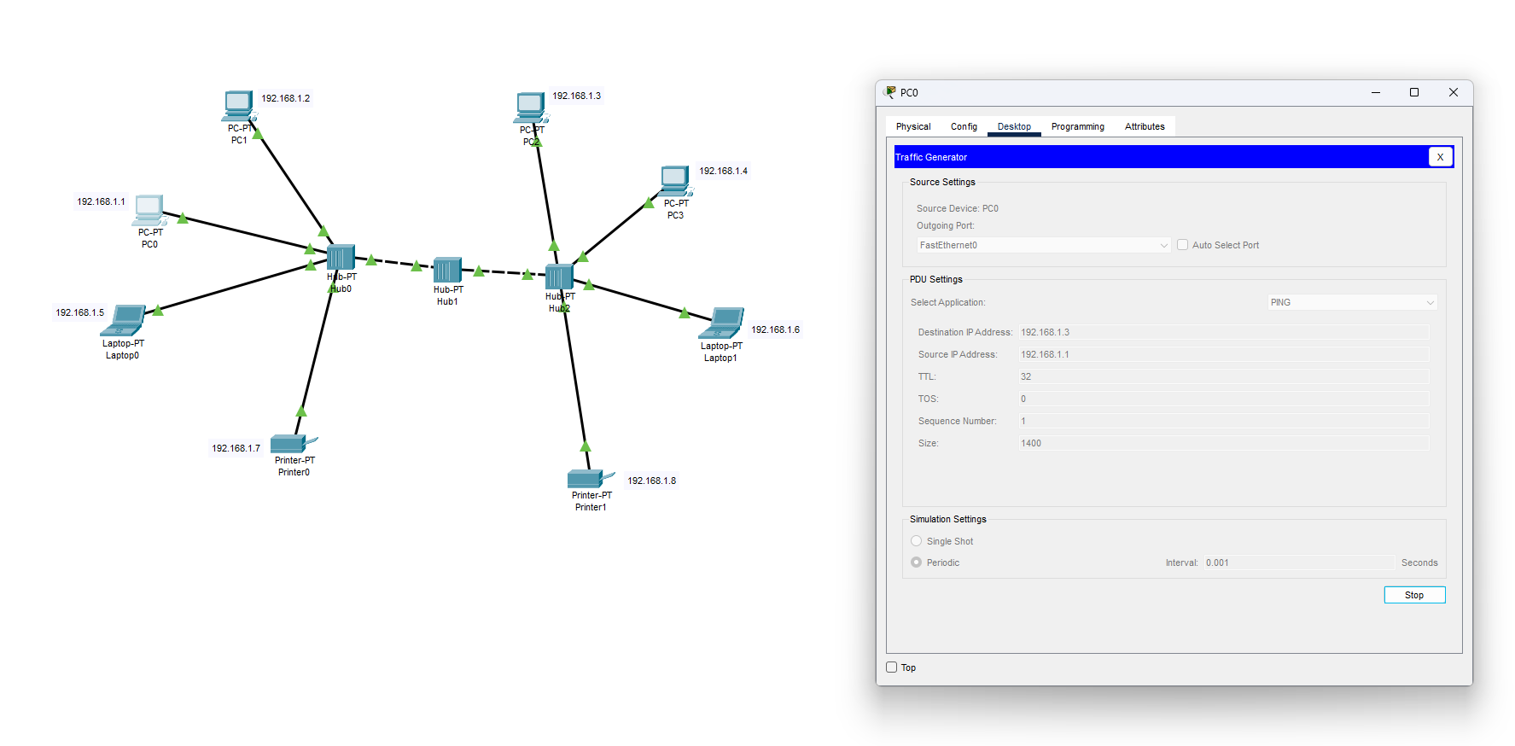

Рис. 11. Підключаємо навантаження на мережу з PC0 на PC2

1. Вмикаємо навантаження з PC1 до PC2 (рис. 12).

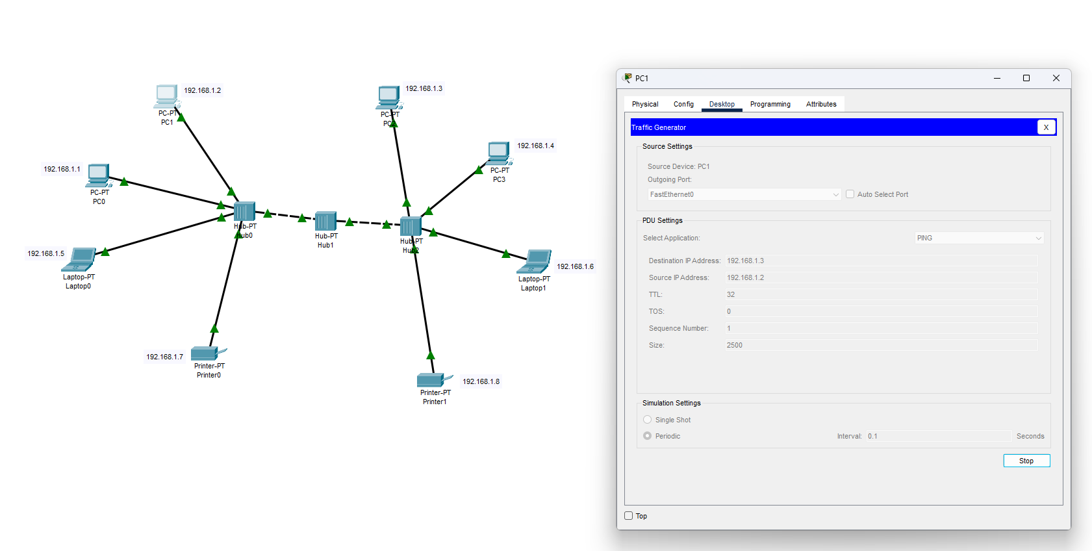

Рис. 12. Підключаємо навантаження на мережу з PC1 на PC2

1. Дослідимо якість мережі за допомогою утиліти ping з PC0 до PC2 (рис. 13). Фіксуємо кількість втрачених пакетів: 8.

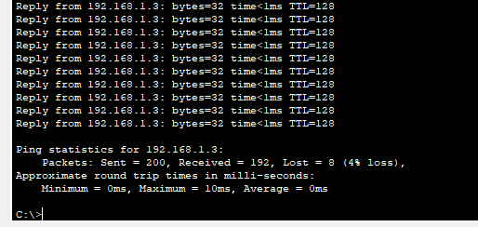

Рис. 13. Дослідження якості мережі з трьома хабами

1. Тепер поставимо замість центрального хабу комутатор (рис. 14), знову включаємо навантаження (рис. 15) та дослідимо якість такої мережі (рис. 16). Як бачимо, результат приблизно такий ж: 10 втрачених пакетів.

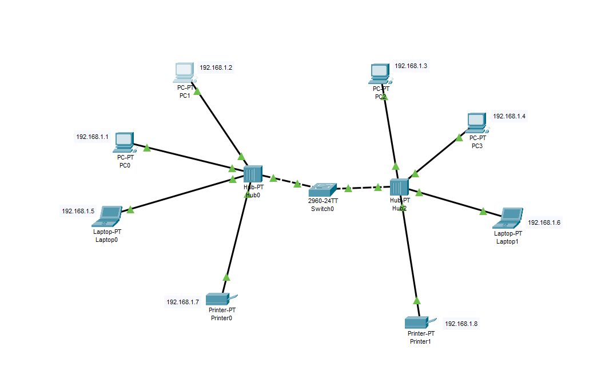

Рис. 14. Заміна середнього хабу на комутатор

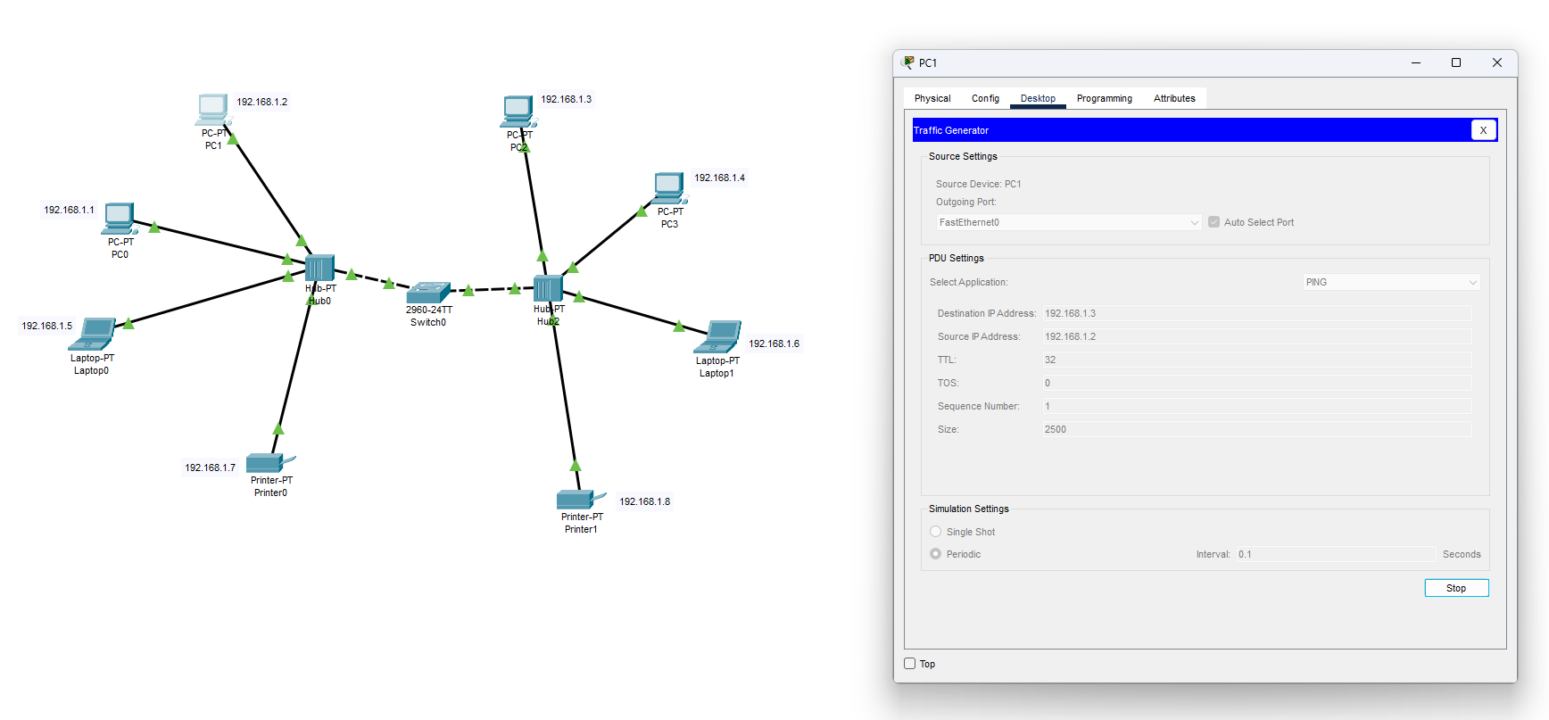

Рис. 15. Підключення навантаження

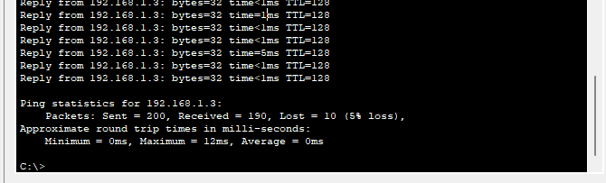

Рис. 16. Тестування мережі з комутатором посередині

1. Тепер заміняємо всі хаби на комутатори (рис. 16), підключаємо таке ж навантаження та тестуємо якість такої мережі (рис. 17). Як бачимо, результат є набагато кращим, жодного пакету не було втрачено.

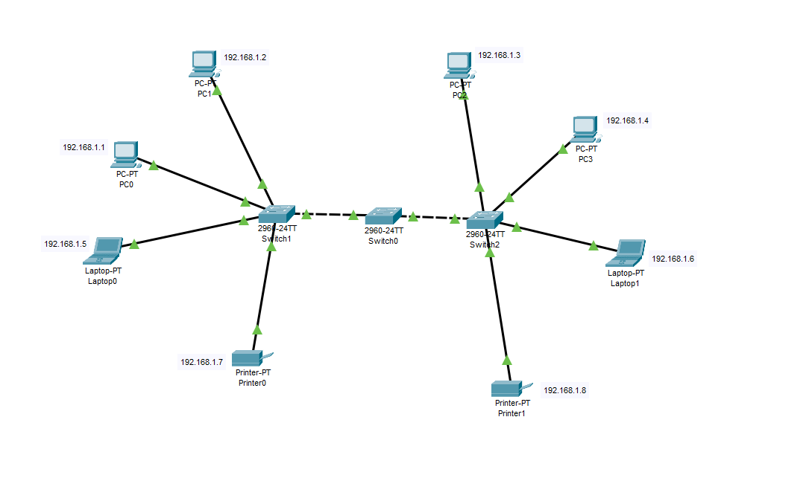

Рис. 16. Заміна усіх хабів на комутатори

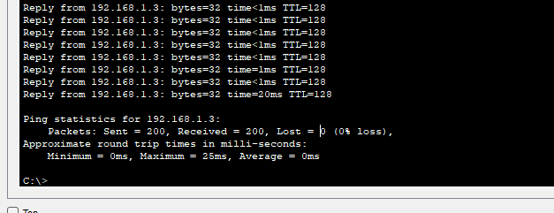

Рис. 17. Тестування мережі з комутаторами

Висновки: під час виконання цієї практичної роботи навчився виконувати тестування мережі під навантаженням та дослідив вплив деяких факторів на якість мережі.

**Висновки**

Отже, під час виконання лабораторної роботи було досліджено принципи роботи хабів та концентраторів, побудовано та протестовано багато мереж, що містять їх, а також досліджено якість мереж під навантаженням.